ΠΩΣ ΕΠΑΝΕΓΓΡΑΦΟΥΜΕ ΕΝΑΝ ΜΑΘΗΤΗ ΠΟΥ ΕΠΑΝΑΛΑΜΒΑΝΕΙ ΤΗΝ ΤΑΞΗ

Θα πρέπει να κάνουμε αναζήτηση του μαθητή στο σύστημα. Θα χρειαστούμε επώνυμο, όνομα, πατρώνυμο, μητρώνυμο και ημερομηνία γέννησης. Ιδιαίτερη προσοχή χρειάζεται στους τόνους, τα διαλυτικά και τις παύλες, αν το παιδί έχει δυο μικρά ονόματα. Για να είμαστε σίγουροι, πάμε στο περασμένο σχολικό έτος, βρίσκουμε το παιδί και σημειώνουμε τα στοιχεία του ακριβώς όπως είναι ήδη περασμένα στην καρτέλα του. Μπορούμε να τα σημειώσουμε στο χαρτί ή να δημιουργήσουμε μια εικόνα με Print Screen ή, ακόμα καλύτερα, να τα βάλουμε σε ένα αρχείο Word με «αντιγραφή – επικόλληση». Μας χρειάζεται επίσης ο αριθμός μητρώου που είχε ο μαθητής, καθώς και ο αριθμός βιβλίου μητρώου.

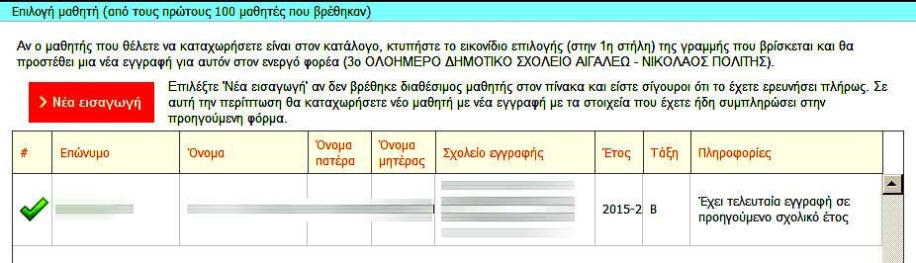Επιστρέφουμε στο νέο σχολικό έτος και πάμε ΜΑΘΗΤΕΣ – ΕΓΓΡΑΦΕΣ ΜΑΘΗΤΩΝ – ΝΕΕΣ ΕΓΓΡΑΦΕΣ ΜΑΘΗΤΩΝ. Στο επάνω μέρος της σελίδας περνάμε τα απαιτούμενα στοιχεία (το πατρώνυμο είναι προαιρετικό) και πατάμε «αναζήτηση». Αν έχουμε κάνει σωστή καταχώριση στοιχείων, θα εμφανιστεί η ακόλουθη καρτέλα…

… η οποία μας ενημερώνει ότι ο μαθητής είναι γραμμένος στο προηγούμενο σχολικό έτος. Κάνουμε κλικ στο πράσινο «ν» μπροστά από το όνομα του παιδιού, η καρτέλα εξαφανίζεται και είμαστε στη σελίδα όπου βρισκόμασταν προηγουμένως. Παρατηρούμε ότι τα βασικά στοιχεία του παιδιού εμφανίζονται με πορτοκαλί χρώμα. Πατάμε ΑΠΟΘΗΚΕΥΣΗ. Το σύστημα μάς μαρκάρει με κόκκινο χρώμα τρία κελιά, τα οποία πρέπει να συμπληρώσουμε.

Στο κελί ΤΙΤΛΟΣ ΕΙΣΟΔΟΥ επιλέγουμε «Ανανέωση εγγραφής». Συνεχίζουμε και επιλέγουμε την τάξη εγγραφής και κατόπιν συμπληρώνουμε τον αριθμό μητρώου. Ο μαθητής διατηρεί τον αριθμό μητρώου και τον αριθμό βιβλίου μητρώου που είχε και στο προηγούμενο έτος.
Χρειάζεται επίσης, στο κάτω μέρος της σελίδας, στο κελί «Ειδικός κανόνας υπολογισμού αποτελεσμάτων» να επιλέξουμε την τιμή «Καμία ειδική κατηγορία» (αφορά μαθητές Δημοτικών Σχολείων).

Πατάμε ΑΠΟΘΗΚΕΥΣΗ στο επάνω μέρος της σελίδας και τελειώσαμε. Κατόπιν ελέγχουμε αν ο μαθητής έχει περαστεί στο φετινό σχολικό έτος και στη συνέχεια τον κατανέμουμε στα τμήματα που ανήκει (ΜΑΘΗΤΕΣ – ΕΓΓΡΑΦΕΣ ΜΑΘΗΤΩΝ – ΚΑΤΑΝΟΜΗ ΜΑΘΗΤΩΝ ΣΕ ΤΜΗΜΑΤΑ).
ΠΑΡΑΤΗΡΗΣΗ: Μη δοκιμάσετε να πάρετε τα στοιχεία του μαθητή με «αντιγραφή» -
«επικόλληση» έχοντας ανοιχτά δυο διαφορετικά σχολικά έτη, σε ξεχωριστή καρτέλα το καθένα, γιατί ενδέχεται να βρείτε τον μαθητή αλλά χωρίς το πράσινο ν μπροστά από το όνομά του.

Ο πιο σίγουρος τρόπος για να δουλέψετε με «αντιγραφή - επικόλληση», είναι να ανοίξετε το MYSCHOOL σε δυο διαφορετικά προγράμματα περιήγησης π.χ. Chrome και Mozilla, επιλέγοντας το παλιό σχολικό έτος στο ένα και το τρέχον σχολικό έτος στο άλλο.

